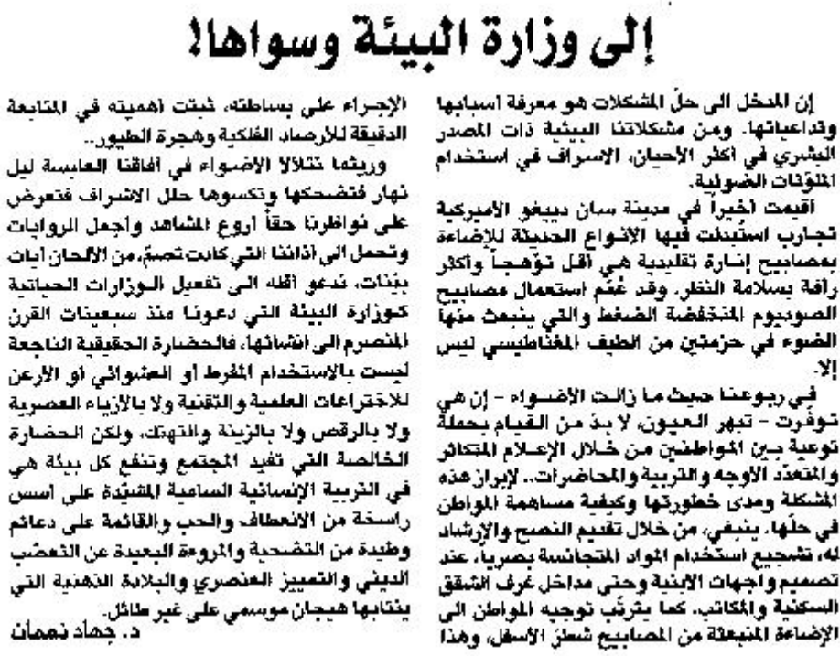

اللواء – 9 أيلول 2013

